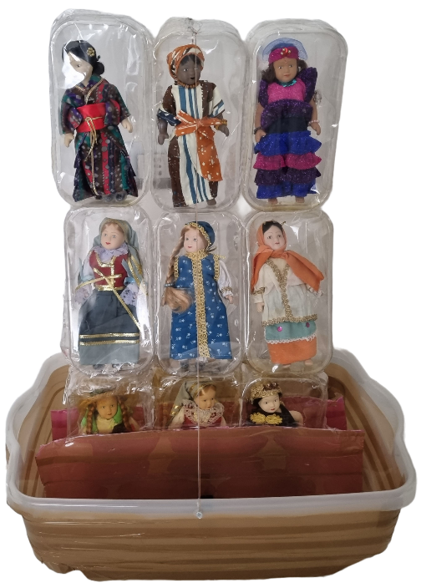

Vetrina per bambole:

Chi avrebbe mai pensato che delle semplici bambole d’epoca e fatte a mano nei rispettivi paesi nelle loro scatole potessero essere unite mediante l’ausilio di spilli, colla a caldo, biadesivo e nastro adesivo. Le scatole di plastica trasparente sovrapposte tra loro e unite col rispettivo metodo e installati a blocchi sulle altre bambole in stile torre è uno dei migliori modi. Specialmente se è stato applicato un dispositivo simile a una bacinella come stabilizzatore, il baricentro è la scatola della bambola centrale alla quale è stato praticato un foro riattaccato dove è stato fatto passare del ferro filato attorcigliato, un paio di strati di cotone arrotolato a una vite e teso successivamente crea parte dell’equilibrio evitando la caduta, sembrano quasi sfidare le leggi della fisica, ma è solo un’illusione, specialmente se dovesse essere applicato a del filo di nylon dove la maggior parte della luce lo attraversa.
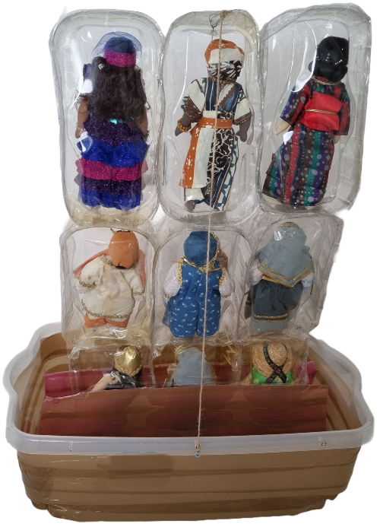

La parte sul retro è attaccata quasi alla stessa maniera, sembra una piccola catapulta, ma il principio di funzionamento non è simile, nella parte posteriore a differenza di quella anteriore è stata installata con un spago in canapa o una piccola cordicella sempre aggrovigliata a una vite successivamente fissata, ed è fissata anche nella parte superiore al ferro filato aggrovigliato, il tutto equilibrato per stabilizzare completamente la struttura. Per completare completamente il sistema di equilibrio alla base sono state applicate 2 lastre con degli strumenti avvitati per far si che aiuti a sorreggere completamente l’intero peso ed eventuali oscillazioni date dal vento, dal movimento o qualsiasi altro agente esterno in grado di interagire in maniera tangibile con la struttura stessa. In questa maniera vengono risparmiati non solo tantissimi soldi, ma evita alle bambole soprattutto di accumulare col tempo la polvere e assorbirla, inoltre le bambole antiche di questo tipo hanno un valore inestimabile nelle mani di buoni collezionisti, soprattutto col passare del tempo il valore aumenterà.

